УДК 331.453

ПРОВЕДЕННІ АВАРІЙНО-РЯТУВАЛЬНИХ РОБІТ НА ВИСОТІ В УМОВАХ ЧАСТКОВО ЗРУЙНОВАНИХ БУДІВЛЯХ ВНАСЛІДОК БОЙОВИХ ДІЙ

Дмитро БЕЛЮЧЕНКО, кандидат технічних наук.
Єгор ЧЕРЕДНИК, курсант навчально-наукового інституту цивільного захисту
Ярослав ІВАНЕНКО, курсант навчально-наукового інституту цивільного захисту
Національний університет цивільного захисту України

З початку військових дій в Україні у 2022 році суттєво зросла потреба у проведенні аварійно-рятувальних робіт на висоті з використанням спеціалізованого верхолазного спорядженні для особового складу підрозділів оперативно-рятувальних служб. Масові руйнування житлових будівель та споруд, промислових об’єктів, потреба в евакуації людей з верхніх поверхів та важкодоступних місць, демонтажу нестійких пошкоджених будівельних конструкцій, а також участь рятувальників у роботах на прифронтових територіях створили нові виклики для особового складу, який долучається до ліквідації наслідків надзвичайної ситуації.
Проведений аналіз висотно-рятувальних робіт в Україні показує, що цей напрям рятувальної діяльності активно розвивається, але ще має чимало викликів у порівнянні з більш систематизованими моделями, як, наприклад, у США чи у провідних країнах ЄС. Але треба зауважити, що жодна рятувальна служба у світи не стикалася з такими труднощами та умовами можливого повторного вогневого ураження на місці проведення аварійно-рятувальних робіт на висоті. Українські рятувальники та рятувальники-верхолази демонструють високу ефективність, адаптивність і самовідданість, навіть за обмежених ресурсів спеціального оснащення та обладнання та небезпечних складних умов проведення висотно-рятувальних робіт.
Основні підрозділи ДСНС України що відповідають за проведення рятувальних операцій, зокрема й на висоті є: аварійно-рятувальні загони спеціального призначення – мають у своєму складі підготовлених рятувальників з висотно-рятувальної підготовки та мобільні рятувальні центри ДСНС України, які мають спеціальні групи з рятувальників-верхолазів готових до проведення аварійно-рятувальних операцій на висоті, як в опорному просторі так і безопорному з використанням спеціального оснащення та страхувальних засобів та спеціального аварійно-рятувального інструменту допоміжного обладнання та оснащення.
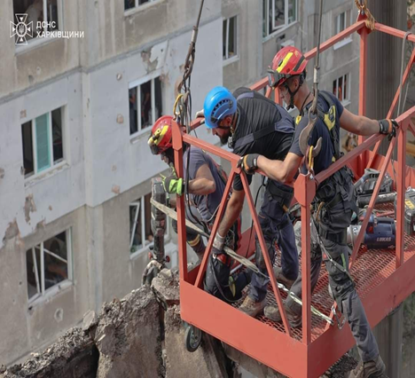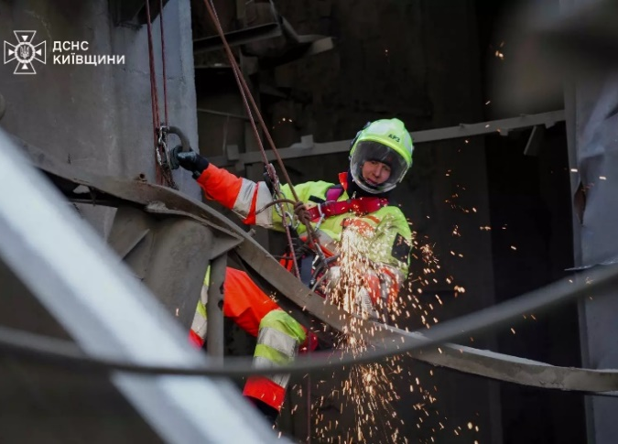
В Україні, як і в інших провідних країнах світу, постійно актуальним залишається питання підвищення ефективності рятувальних робіт на висоті. При цьому нормативні вимоги до підготовки особового складу рятувальних груп, які буде виконувати такі операції, чітко визначені лише для індивідуальних занять [1], як-от спуск, підйом рятувальника, одягання страхувальних систем і в'язання спеціальних вузлів. У роботах [2,3] робилися спроби конкретизувати ці вимоги, але вони стосувалися здебільшого рятувальників-висотників базового рівня підготовки. Зокрема, ними розглядалося рятування постраждалого без свідомості за допомогою використання нош рятувальних з використанням верхолазного оснащення.
Контрольні вправи виконували здобувачі вищої освіти Національного університету цивільного захисту України з початковим рівнем висотної підготовки, які навчалися на третьому курсі та вивчають освітній компонент висотно-рятувальна підготовка. Також у випробуваннях брали участь рятувальники- верхолази, які отримали базовий рівень підготовки як рятувальник-верхолаз або верхолаз 6 розряду. Рятувальна операція для постраждалого з висоти може здійснюватися як повним складом групи рятувальників-верхолазів з 5 осіб, так і скороченим складом з 4 осіб. Порятунок потерпілого з висоти можливо проводити за двома способами: «активний» або «пасивний».
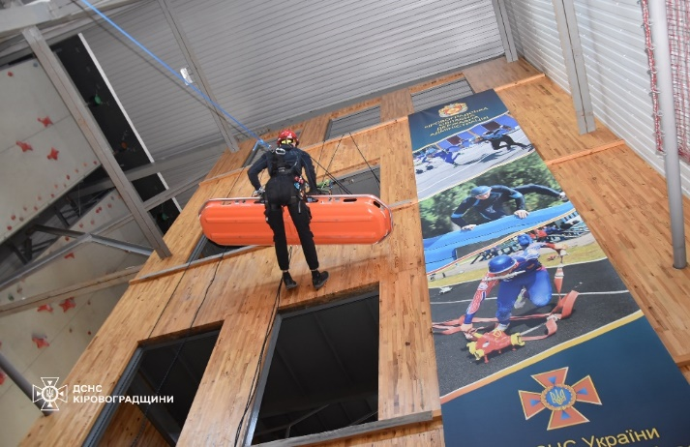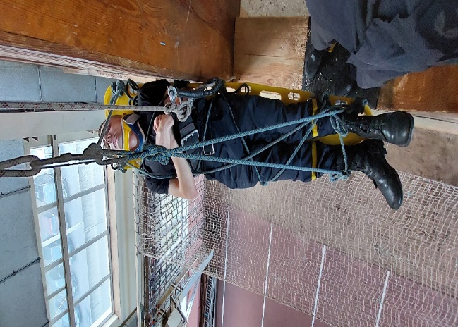
При активному способі рятувальник-верхолаз спускається разом з постраждалим, контролюючи весь процес руху. Пасивний спосіб передбачає спуск лише постраждалого, без супроводу рятувальника-верхолаза; його рух контролює група рятувальників-верхолазів як на вихідному етапі, так і в точці прийому постраждалого. Активний спосіб вважається більш надійним, швидшим та безпечним, однак потребує більшої кількості рятувальників.
Були отримані результати експериментальних розподілів за кожним із розглянутих варіантів контрольної вправи, які відповідають нормальному закону оскільки у всіх випадках W (ВРP) > Wтабл=0,905, що їх розподіли з рівнем значимості α=0,05 можна вважати нормальними. Розподіл часу виконання висотно-рятувальних робіт (ВРР1) з використанням нош рятувальних в залежності від кількості складу рятувальної групи (синій колір – повний склад відділення, червоний – неповний склад відділення) та рівня підготовленості рятувальників-верхолазів (суцільна лінія – базовий рівень підготовки, пунктирна – початковий рівень підготовки).
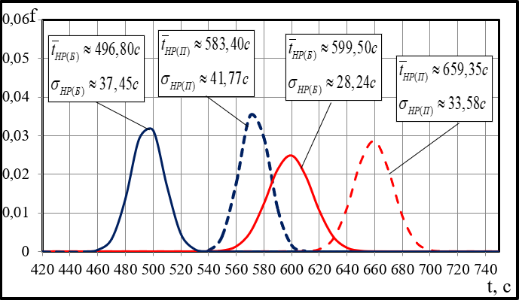
Таким чином, залишається невідомо, чи потребують доопрацювання існуючі рекомендації щодо виконання вправ із порятунку людей з висоти в складі відділення, з використанням як колективного, так і індивідуального спеціального обладнання та страхувальних засобів, особливо в умовах в зруйнованих будівлях внаслідок бойових дій.

ЛІТЕРАТУРА

1. Наказ МВС України від 15 червня 2017 року № 511 “Про затвердження Порядку організації службової підготовки осіб рядового і начальницького складу служби цивільного захисту” (Із змінами, внесеними згідно з Наказами Міністерства внутрішніх справ № 480 від 12.06.2023 Додаток 4).
2. Белюченко Д.Ю., Максимов А.В., Стрілець В.М., Бурменко О.А. Порівняльна оцінка різних варіантів проведення висотно-рятувальних робіт // Проблеми надзвичайних ситуацій. 2023. № 38. С. 80–95. DOI: 10.52363/2524-0226-2023-38-6
3. Белюченко Д.Ю., Амлин Б.В. Особливості підготовки рятувальників-верхолазів до проведення висотно-рятувальних робіт // Problems of Emergency Situations: зб. Міжнародна науково-практична конференція 14 травня 2025 м. Черкаси: НУЦЗУ, 2025. С. 216-217.

